项目背景与建设目标
  - 电动葫芦控制板 · 有线兼容 + 无线遥控功能验证
项目编号：HOIST-CTRL-FV1-20261013 基线日期：2026-10-13 文件状态：FV1.0 / 工作交接版
依据：2026-10-13冻结原理图与Protel网表；用于研发团队与Codex多工作流统一理解。
基线项目 | 冻结内容
硬件原理图 | SCH_控制板V1_2026-10-13.pdf（3页）
硬件网表 | Netlist_控制板V1_2026-10-13.net
原理图SHA-256 | 4040319310abee935d8c2102a721bb965968f35fb30d1e063c926d8219eba39a
网表SHA-256 | 57cb7e749b123f0a46c7507101361863dd1a99f0bb9733f9cd02db60d0cabc22
设计阶段 | V1功能样机 / 待PCBA到货验证；非CE认证及带载运行放行

1. 项目背景
既有电动葫芦控制系统使用三相380VAC供电，已由客户长时间批量应用。原有控制板以有线手柄为主要操作入口，通过三相主接触器KM1、换相继电器KA1/KA2、速度选择继电器KA3实现运行；通过外部上下行程限位、KM1辅助触点及B1/B2机械抱闸相关回路实现原有停止与制动行为。
本次改造来自对无线操作便利性的需求。项目组希望在最大限度沿用既有电气结构、机械控制方式和现场接线习惯的基础上，增加无线接收、方向命令与公共控制电源许可，不改变原有三相主电机接线及客户既有有线手柄的端子定义。
项目组从硬件实现出发，设计GD32E230C8T6 + CMT2219B无线接收方案，新增APY225G3EH双路光MOS输出、K1有线/无线选择和RLY3公共许可。当前PCB尚未进行最终定版，处于V1功能验证基线冻结阶段。
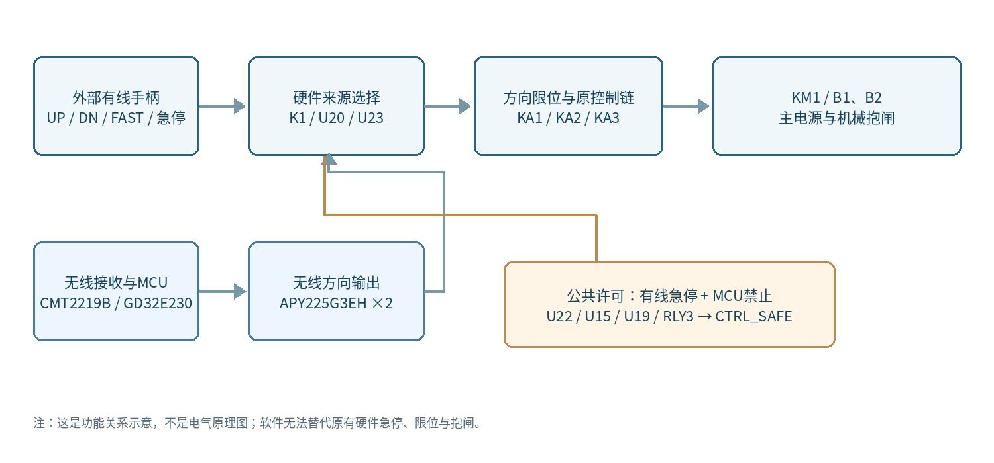
图1 项目改造边界：无线只新增操作入口，原三相控制及机械抱闸链仍作为执行基础。

2. 项目建设目的
编号 | 建设目的 | 预期成果
G01 | 兼容原有线手柄及客户现场接线 | CN1/CN2/CN3端子含义保持冻结定义；原行为有对照记录
G02 | 新增无线升降控制 | 接收器、MCU解码、PhotoMOS控制与K1选择形成完整验证链
G03 | 实现有线操作优先 | 有线输入有效时抑制无线方向请求，避免双源同时控制
G04 | 维持原双速使用方式 | 上升+快速=快速上升；下降+快速=快速下降；不允许快速单独产生运动
G05 | 保持原硬件限位和机械抱闸路径 | 限位返回、KM1与B1/B2不被无线软件直接旁路
G06 | 实现公共运行许可的功能停机 | 有线急停或无线停机请求使CTRL_SAFE失去许可；停机时序待测试
G07 | 形成可维护的软件基础 | 模块化HAL/协议/状态机、诊断日志、模拟测试和多工作流接口契约
G08 | 为后续V2及CE改版沉淀证据 | 保存网络冻结、波形、测试报告、缺陷和变更记录

3. V1功能范围与非目标

3.1 V1必须覆盖的功能
- 保留有线上升、下降、快速、线控急停及方向限位输入链的物理接线。
- 无线升降方向具备互斥；有线优先由硬件组合逻辑实现，软件不得主动覆盖。
- MCU故障/重启默认撤销运行许可；无线超时、异常帧、非法组合时不得继续保持无线运动输出。
- 保留原KA1/KA2/KA3、KM1以及B1/B2连接关系，并在隔离台架进行行为对照。
- 提供可复现的固件构建、编译记录、模拟输入测试与异常日志。

3.2 明确不属于V1可承诺交付范围
- 不声明已达到CE/EN ISO 13849相关安全等级，也不以单只RLY3及MCU软件替代认证安全急停链。
- 不承诺PCB可直接接入380V现场带载起吊；高压带电验证须通过独立评审。
- 不重新设计客户已验证的换相、接触器、抱闸物理结构，除非发现硬性电气风险。
- 不在没有遥控器协议文档、样帧和认证要求的情况下编造无线帧格式或无线安全等级。
- 不把讨论过但未纳入冻结网表的TVS、限流电阻串联、电源稳压改造作为V1已完成项目。

4. 用户操作逻辑与兼容约定
场景 | V1目标行为 | 责任范围
有线UP/DN/FAST | 保留原三键独立行为；UP+FAST、DN+FAST对应快速档 | 原硬件+MCU快速输出
有线与无线同时操作 | 有线优先；无线方向被硬件门控 | U16/U17/U21、U23/U20、K1
无线上升/下降同时有效 | 均不得形成有效方向输出 | U24/U25/U26+软件
任意急停触发 | 在正常器件工作条件下撤销CTRL_SAFE并验证KM1/制动器失电 | U22 / PB11 / U15 / U19 / RLY3
碰上/下限位 | 禁止继续进入相应限位方向；是否允许反向退出以旧版为基准 | 原物理限位/硬件主链
急停旋转复位时按键仍按住 | 客户确认旧版恢复许可后，保持的按键仍被视为有效；本行为有安全合规风险 | V1仅隔离对照验证，认证版须另议

5. 关键硬件架构事实（不允许由工作流猜测）
模块 | 已冻结硬件事实
两路供电 | U2独立次级：9VAC/44mA→5V/3.3V；23VAC/0.2A→24V标称控制供电
无线 | CMT2219B接收 + GD32E230C8T6；协议报文未提供
RLY1/RLY2 | APY225G3EH，输出CTRL_SAFE→RF_UPOUT/RF_DNOUT
K1 | AGN20024，完成无线/有线方向输入切换
RLY3 | 公共许可继电器，将T1_RAW接向CTRL_SAFE
限位/抱闸 | LIFT1、LOWER1→KM1控制链；13/14辅助触点参与B1/B2供电
软件看不到的输入 | W_UP_RAW、W_DN_RAW未直接接MCU GPIO；硬件WIRED_IDLE也未直接接入MCU

6. 交付物与阶段验收
阶段 | 必须交付 | 验收说明
P0 文档基线 | 冻结图纸、网表、项目背景、软件架构约束 | SHA-256一致；所有未确认项列清单
P1 固件最小可启动 | BSP、时钟、GPIO默认安全态、串口日志、看门狗框架 | 构建可重复；上电禁止默认输出
P2 无线与状态机 | 协议适配、有效帧校验、方向互斥、故障超时 | 模拟数据驱动单测通过，不需要真实吊载
P3 PCBA台架 | 低压供电、干接点/模拟负载、优先级与时序记录 | 按冻结验证计划逐项形成原始证据
P4 V2输入 | 缺陷报告、优化建议、硬件变更申请 | 按ECN处理，不覆盖冻结版

7. 风险清单与后续演进方向
风险或改进项 | 本版态度 | 后续动作
无线快速优先级 | 软硬件闭环尚不完整 | 补充WIRED_IDLE采样或硬件门控；未解决前关闭无线快速
有线UP+DN与动态切换 | 静态组合/时序仍需验证 | 隔离台架模拟、必要时新增运行互锁
23VAC整流母线和35V电容 | 保留旧图但有余量疑点 | 测试前核实最高电压、器件额定及温升
R31/R40/R46/R52 | 冻结文件仍为3.3kΩ | 光耦识别、功率、温升验证后修改阻值/功率
D12/D13/D24的1N4007 | 旧板保护件标记疑似MAT2/CFX，未鉴定 | 比较浪涌性能，V2可考虑TVS
保险丝/C5/KM1 | 实际订货型号/工作等级待确认 | 380V阶段前校核不可延期
认证版安全停止 | 不属于FV1 | 独立风险评估、硬件双通道/诊断/无线安全

8. 资料依据与版本使用规则
- 唯一电子原理图基线：SCH_控制板V1_2026-10-13.pdf
- 唯一网表基线：Netlist_控制板V1_2026-10-13.net
- 配套参考：电动葫芦控制板_V1冻结基线与PCBA到货验证计划_20261013.pdf
- 本项目背景文档是需求与范围描述，不代替原理图、电气定型或带电试验批准。

